Comité nacional español de grandes presas

Metodología para UNa mejor toma de decisiones en materia de seguridad de presas

**Beatriz Sinova**[1]

**Mª Asunción Lubiano**[2]

**José García-García**[3]

**Mª Ángeles Gil**[4]

RESUMEN: El artículo describirá la metodología que se propone utilizar para mejorar la toma de decisiones de un conjunto de especialistas en materia de seguridad de presas –disponiendo todos ellos de un nivel de conocimiento similar y de la misma información–, de manera que la conclusión que se adopte a partir del conjunto de opiniones de todos ellos no resulte muy influenciada por las valoraciones más atípicas o extremas, sino que tenga en mayor consideración a las más representativas.

1. INTRODUCCIÓN Y OBJETIVO

Los especialistas en materia de seguridad de presas se enfrentan a menudo a la tarea de evaluar sus expectativas (a las que se va a hacer referencia, en adelante, como su ‘percepción probabilística’) sobre el riesgo de la potencial rotura de una presa. Conscientes de que se trata de una percepción intrínsecamente imprecisa, una práctica de evaluación habitual es la consistente en que cada experto establezca tres valores que caractericen su percepción, a saber: los dos valores (mínimo y máximo) entre los que considera que se encuentra su percepción y un tercer valor entre los dos anteriores, que es el que representa el más compatible con dicha percepción.

A la hora de resumir la información de las evaluaciones recogidas para una misma presa a través de una especie de valor central o de consenso de las percepciones probabilísticas de los distintos expertos, una forma natural de proceder sería la correspondiente a considerar la media de los mínimos, la de los máximos y la de los valores más compatibles. La adopción de ese procedimiento podría justificarse formalmente, como se comentará más adelante, si bien tendría en cuenta con la misma relevancia las percepciones de todos los especialistas, incluso aquellas que pudieran resultar atípicas, extremas o poco plausibles.

Con el objeto de evitar la influencia en el valor central de esas últimas percepciones, sería conveniente medir la tendencia central mediante indicadores ‘robustos’. La medición robusta de la tendencia central, o localización, para datos numéricos es un tema sobre el que se han desarrollado muchos estudios en las décadas más recientes y que constituye aún un desafío notable en estadística.

No obstante, su extensión al problema de la estimación robusta de la tendencia central para percepciones probabilísticas como las que van a tratarse en este trabajo no es en absoluto ni directa ni trivial. La consideración de medidas robustas de tendencia central separadamente para cada uno de los tres valores que van a caracterizar cada percepción probabilística no solo no iría acompañada de una justificación formal, sino que ignoraría las vinculaciones entre las tres componentes que determinan cada una de las valoraciones. En otras palabras, no contemplaría cada valoración de un experto como un todo (muestras ligadas), sino que las manejaría de forma independiente, lo que podría llevar a perder información relevante.

Estos inconvenientes van a soslayarse con una metodología que nuestro grupo de investigación ha venido desarrollando en la última década, y que parte de la modelización de las percepciones imprecisas mediante números fuzzy (triangulares en el caso que nos ocupa). La metodología del análisis robusto de datos fuzzy se ha establecido rigurosa y sólidamente dentro del marco probabilístico/estadístico, haciendo uso del concepto de elemento aleatorio con valores de número fuzzy como modelo para el mecanismo que genera aleatoriamente tales datos. Como consecuencia, las conclusiones estadísticas con tal metodología se interpretan en la misma forma que en el análisis robusto de datos numéricos, con la diferencia crucial de que la complejidad de los datos es ahora mayor, aunque más rica e informativa.

1. PRELIMINARES

Cuando un especialista en materia de seguridad de presas evalúa su percepción probabilística de la rotura de una presa específica, habida cuenta de que esa percepción es subjetiva y esencialmente imprecisa, con frecuencia considera oportuno establecer:

* unos límites o márgenes de ‘probabilidad mínima’, $m_{0}^{L}$, y de ‘probabilidad máxima’, $m_{0}^{U}$,
* junto con un tercer valor, al que habitualmente se hace referencia como de ‘probabilidad mejor estimada’, $m_{1}$.

Un modelo adecuado para una percepción imprecisa caracterizada por los tres valores anteriores es el correspondiente a un número *fuzzy* triangular, $Tri(m_{0}^{L},m_{1}, m_{0}^{U})$, que se formaliza mediante una función que a cada valor numérico $x$ le asigna el grado de compatibilidad de $x$ con dicha percepción según la expresión:

$$Tri\left(m_{0}^{L},m_{1}, m_{0}^{U}\right)\left(x\right)=\left\{\begin{aligned}\frac{x-m_{0}^{L}}{m_{1}-m_{0}^{L}} & si x∈\left[m_{0}^{L},m_{1}\right] , \\ \frac{m_{0}^{U}-x}{m_{0}^{U}-m_{1}} & si x∈\left(m_{1},m_{0}^{U}\right] , \\ 0 en el resto . \end{aligned}\right.$$

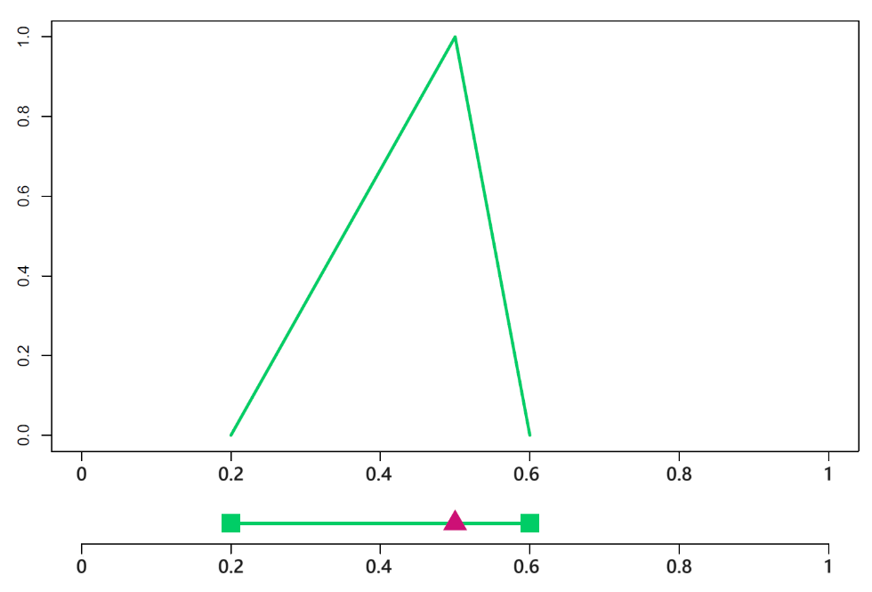

**Figura 1: Representación gráfica del número *fuzzy* triangular $Tri(0.2,0.5,0.6)$ (arriba)**

**y una forma alternativa de representarlo en una dimensión (abajo),**

**a través de los límites $m_{0}^{L}=0.2$ y $m_{0}^{U}=0.6$ (■) y de la** **‘mejor estimación’ $m_{1}=0.5$ (▲).**

El modelo mediante un número *fuzzy* (triangular) permite operar con cada evaluación como una entidad, sin perder la vinculación entre las tres componentes (ya que provienen de un mismo experto) ni la relación de orden entre ellas.

Una cuestión que cabría plantearse en este punto es si la forma del número *fuzzy* que sirve como modelo de la percepción debe ser necesariamente triangular o, dicho de otro modo, si es restrictivo suponer que los dos ‘brazos’ del número *fuzzy* sean lineales. En varios estudios del grupo se ha comprobado que la respuesta a esta pregunta es estadísticamente casi inequívoca: si se adoptan otras curvas para modelizar los ‘brazos’ de los números *fuzzy*, pero con una interpretación cercana (como las que se recogen en la Figura 2), la interpretación del valor de la estimación de la tendencia central apenas sufre alteración relevante o significativa.

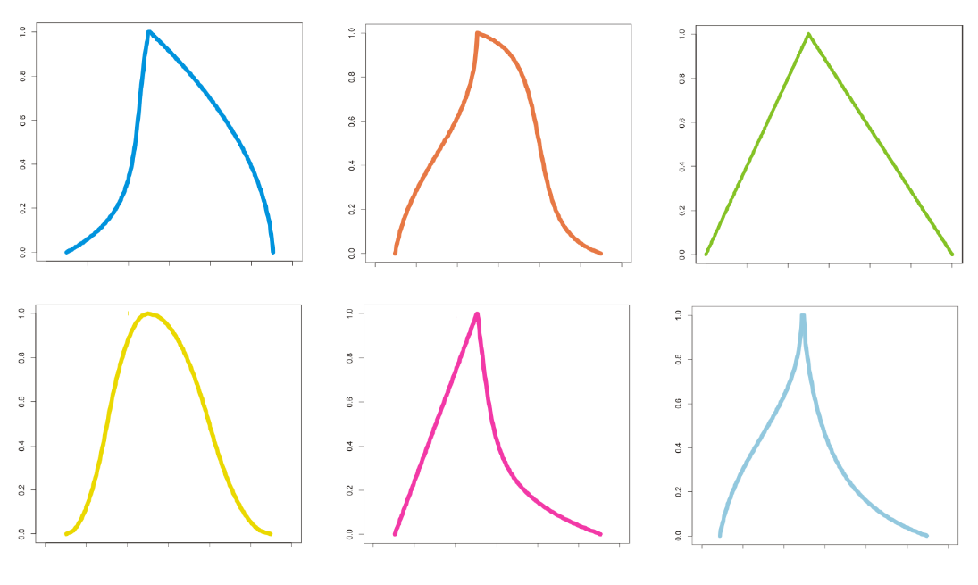

**Figura 2: Número *fuzzy* triangular (arriba a la derecha) y números *fuzzy* distintos al mismo, pero próximos en interpretación y caracterizados por los mismos tres valores clave.**

La última conclusión reviste un interés práctico muy grande, ya que simplifica notablemente los aspectos computacionales involucrados en la aplicación de la metodología del análisis robusto y, además, facilita sustancialmente el proceso de recogida de las percepciones proporcionadas por los expertos como se ilustra en la parte inferior de la Figura 1.

A menudo interesa resumir esas percepciones mediante una única ‘percepción de consenso’ o, en términos estadísticos, una medida de centralización de las percepciones de todos los expertos que evalúan una misma presa. Si esa presa fuera evaluada por $n$ especialistas y sus percepciones probabilísticas quedaran especificadas por las ternas $\left(m_{0i}^{L},m_{1i},m_{0i}^{U}\right), i=1,…,n$, una forma inmediata y natural de estimar la tendencia central sería considerar o bien la terna

$$\left(\frac{1}{n}\sum_{i=1}^{n}{m_{0i}^{L}},\frac{1}{n}\sum_{i=1}^{n}{m_{1i}},\frac{1}{n}\sum_{i=1}^{n}{m_{0i}^{U}}\right),$$

o bien el número *fuzzy* triangular asociado, $Tri\left(\sum_{i=1}^{n}{{m_{0i}^{L}}/n,}\sum_{i=1}^{n}{{m_{1i}}/n,}\sum_{i=1}^{n}{{m_{0i}^{U}}/n}\right)$. De hecho, esa consideración contaría con un aval matemático según el cual se trataría de la extensión formal de la media muestral de un elemento aleatorio cuyos valores fueran las ternas antedichas (o sus representaciones *fuzzy* triangulares).

El punto débil de esa medida de la tendencia central es su excesiva sensibilidad frente a posibles errores o cambios en las evaluaciones de los expertos o a posibles evaluaciones atípicas (*outliers*). La Figura 3 muestra el efecto sustancial que sobre la media tiene el intercambio de un valor *fuzzy* por uno ‘más atípico’.

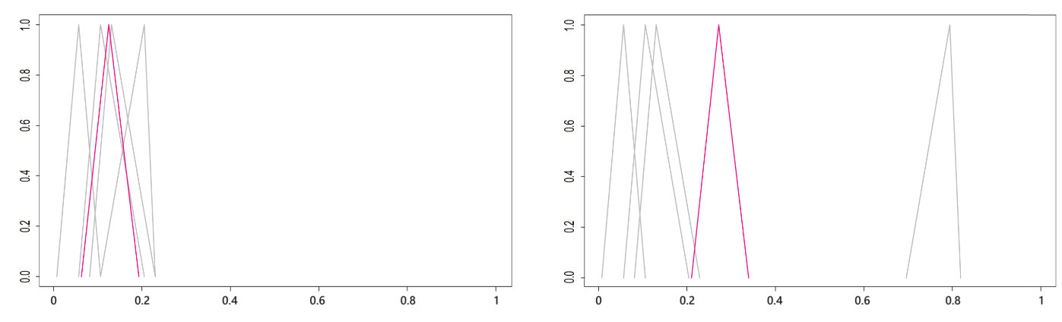

**Figura 3: En la parte de la derecha, efecto sobre la media ───── del intercambio de un valor *fuzzy* (el situado ‘más a la derecha’ en la parte izquierda) por un valor *fuzzy* ‘más atípico’.**

Ese es un problema que también se presentaba asiduamente cuando se consideraban evaluaciones numéricas y que se soslayaba mediante la incorporación de medidas de centralización robustas frente a errores, cambios o valores atípicos.

Conviene reseñar que si, por ejemplo y siguiendo la idea anterior para la media, se tuviera la tentación de adoptar la terna (o el número *fuzzy* triangular asociado) determinada por las medianas u otras medidas robustas de localización de cada una de las tres componentes, el procedimiento adolecería de la falta de un aval matemático. Sin más, se correspondería con un tratamiento separado de las tres componentes, que ignoraría la vinculación que conlleva la evaluación por un mismo experto. Por citar un ejemplo simple, la aplicación de las medianas a las componentes de las ternas $(0.1,0.15,0.2)$, $(0.2,0.4,0.45)$, $\left(0.2,0.4,0.45\right)$ y $(0.4,0.4,0.5)$ daría como medida de tendencia central la misma que la de las ternas $(0.2,0.25,0.3)$, $(0.2,0.4,0.45)$, $\left(0.2,0.4,0.45\right)$ y $(0.4,0.5,0.7)$, es decir, $(0.2,0.4,0.45)$, lo cual intuitivamente ya se ve que no es razonable.

En la última década se han llevado a cabo varias propuestas para resumir la tendencia central o localización de elementos aleatorios con valores de número *fuzzy*, de manera que el resumen dé lugar a estimaciones robustas frente a errores, cambios o *outliers* y se trate cada uno de esos valores como un todo. Una idea clave en estas propuestas es la de suprimir o dar poco peso a los valores ‘situados en las colas’.

Pero, los números *fuzzy* (triangulares o no) no admiten un orden total (muchos de los valores *fuzzy* no son comparables/ordenables) que sea universalmente aceptable en general y que permita organizarlos de ‘menor’ a ‘mayor’, de manera que tampoco podrán identificarse trivialmente tales ‘colas’. Sin embargo, si se definieran distancias entre números *fuzzy*, lo cual sí es viable, se podría hablar de valores ‘extremos’ como aquellos que están muy alejados o distantes del valor central.

En este orden de ideas, se presentan en la sección siguiente dos métodos que extienden procedimientos bien conocidos del análisis robusto de datos numéricos:

* las medias recortadas y
* los M-estimadores de localización.

1. MÉTODOS DE ESTIMACIÓN ROBUSTA DE TENDENCIA CENTRAL PARA DATOS CON VALOR DE NÚMERO *FUZZY* TRIANGULAR

Como se ha señalado, en las dos propuestas que van a presentarse para resumir la tendencia central de un conjunto de valoraciones *fuzzy* o bien se suprimen los valores más ‘alejados’ y se determina la media de los restantes o bien se asigna menor peso a los valores ‘alejados’ y se determina una media ponderada de acuerdo con tales pesos.

3.1. MEDIAS RECORTADAS PARA DATOS *FUZZY* TRIANGULARES

Al no poder ordenarse completamente los números fuzzy triangulares, la noción de percentiles no cobra sentido propio en ese contexto. No obstante, estableciendo distancias oportunas sí puede pensarse en recortar o suprimir los datos (las percepciones de los expertos) que resulten ‘más alejadas’. Más concretamente, los pasos a seguir son los siguientes:

* Se fija una proporción de recorte $β∈\left(0,0.5\right]$. De hecho, se pueden calcular las medias recortadas con una proporción de recorte $β∈(0,1)$, si bien la robustez máxima se alcanza cuando $β=0.5$.
* Se busca un subconjunto de datos (al que se denominará **región recortada**) que contenga una proporción de datos igual a $1-β$ y presente menor dispersión o varianza, cuantificada en términos de la distancia adoptada. La **media recortada** no es sino la media restringida a la región recortada. En consecuencia, se tendrán en cuenta las medias de las probabilidades mínimas, de las mejor estimadas y de las probabilidades máximas para los $\left\lceil n(1-β)\right\rceil$ (es decir, el entero más próximo a $n(1-β)$ por exceso) especialistas que compartan valoraciones ‘más parecidas’ entre sí.

Cuanto mayor sea la proporción de recorte, más robusta frente a cambios y valores atípicos resulta la media recortada, si bien en tal interpretación el porcentaje de datos suprimidos no debe superar el $50\%$ (no sería lógico que se entendieran por atípicos más de la mitad de los datos).

Para ilustrar el procedimiento, van a considerarse las valoraciones (percepciones probabilísticas) que potencialmente podrían haber establecido 10 especialistas y que aparecen recogidas gráficamente en la parte superior izquierda de la Figura 4. Una de las valoraciones es claramente atípica (la situada más a la derecha).

Si para resumir la tendencia central se recurriera a la media (medida no robusta) de las 10 valoraciones, dicha media (con sus ‘brazos’ punteados **• • • • •** ) estaría muy influenciada por la valoración atípica más a la derecha, según se comprueba en la gráfica en la parte superior derecha de la Figura 4.

Si, en cambio, se optara por la media recortada (medida robusta), dependiendo del porcentaje de recorte elegido se suprimirían algunas valoraciones extremas (cuya determinación se basaría en la aplicación de un criterio basado en distancias y varianzas asociadas, en los que el detalle y justificación rigurosa queda lejos del alcance de este trabajo) y se determinaría la media de las valoraciones restantes. Cuando, por ejemplo, el porcentaje de recorte elegido fuera del $10\%$, se eliminaría la percepción probabilística situada más a la derecha (con trazo punteado **• • • • •**  en la parte inferior de la Figura 4. La media recortada está representada (con trazo **─────**) en la parte inferior de la Figura 4, donde se observa claramente cómo se reduce notablemente la influencia de la valoración atípica en contraste con lo ocurrido para la media de las 10 percepciones.

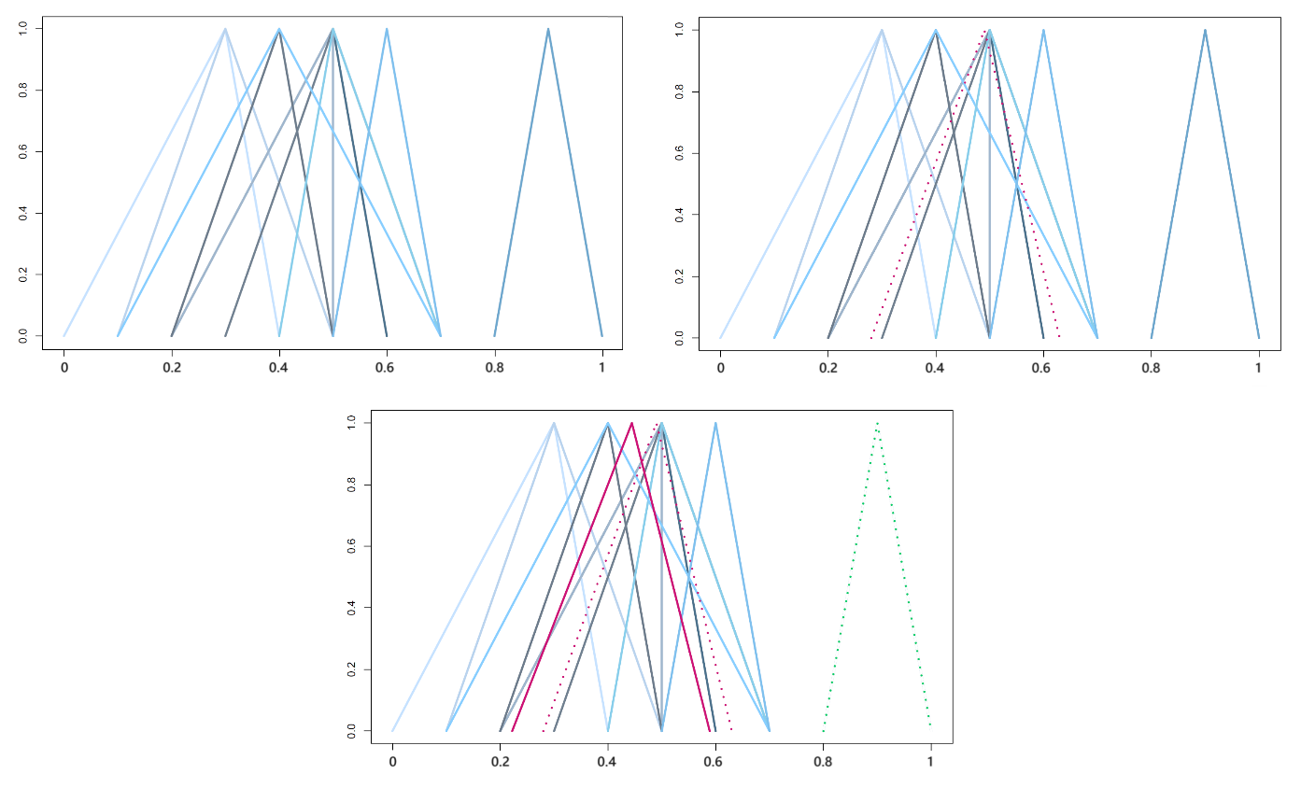

**Figura 4: En la parte superior izquierda de la imagen, aparecen representadas gráficamente las valoraciones de 10 expertos, y en la derecha su media • • • • • sin aplicar recorte. En la parte inferior de la imagen, se aplica un recorte del $10\%$ ($β=0.1$), se suprimen el valor atípico • • • • • y se halla la media recortada ─────.**

Como apuntamos anteriormente, si se tuviera la tentación de adoptar la terna (o el número *fuzzy* triangular asociado) determinada por las medias recortadas de cada una de las tres componentes tratadas separadamente, el procedimiento no podría justificarse probabilísticamente y tampoco sería explicable desdeñar el vínculo que cada experto establece entre las tres componentes. Además, la solución resultante sería en muchos casos poco razonable. La Figura 5 muestra un ejemplo en el que se dispone de 4 datos *fuzzy* triangulares que podrían corresponder a 4 percepciones probabilísticas (a la izquierda en la parte superior de la imagen). A su derecha aparece representada la media recortada ( **─────** ) para un recorte del $25\%$, para el que se habría prescindido del dato más a la derecha (trazado con **-------**). En la parte inferior de la figura, está representado (con trazo **• • • • •** ) el número *fuzzy* triangular caracterizado por las medias recortadas al $25\%$ de las probabilidades mínimas, de las mejor estimadas y de las máximas. Es fácil ver que esta valoración ‘central’, además de no coincidir con la obtenida al tratar cada valoración como una única entidad, permite menos ‘márgenes’ que cualquiera de las 4 dadas por los expertos.

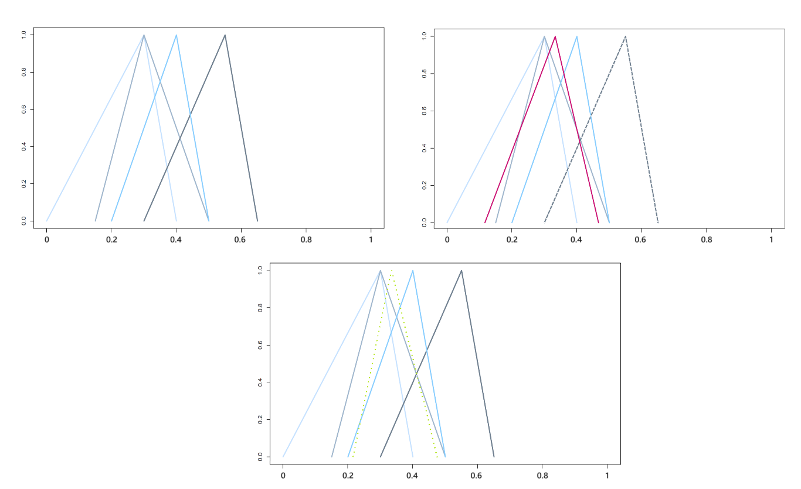

**Figura 5: En la parte superior izquierda de la imagen, aparecen representadas gráficamente las valoraciones de 4 expertos, y en la derecha su media ───── tras un recorte del $25\%$ ($β=0.25$) y eliminar el valor ‘más a la derecha’ -------. En la parte inferior, el número *fuzzy* triangular • • • • • determinado por las medias recortadas al $25\%$ de cada componente de la terna, separadamente.**

3.2. M-ESTIMADORES PARA DATOS *FUZZY* TRIANGULARES

La idea directriz de esta metodología consiste, a la hora de determinar la valoración central, en ponderar las valoraciones de los expertos tanto más cuanto más ‘próximas’ estén al ‘centro’. Para establecer la ponderación se considera una función (denominada **función de pérdida**), que se aplica sobre cierta distancia y que se supone habitualmente continua, no decreciente y que se anula en 0. La Figura 6 incluye las representaciones gráficas de varias de las funciones de pérdida más usuales.

Los pasos a seguir en el método de M-estimación de la centralización/localización son los siguientes:

* Se elige la función de pérdida y un valor auxiliar central.
* Se busca entre los números *fuzzy* el que hace mínima la media de la pérdida definida sobre la distancia del número *fuzzy* a los datos o valoraciones considerados. El número *fuzzy* resultante se denomina **M-estimación de localización** y va a ser una media ponderada de las valoraciones disponibles en la que el peso de la valoración de cada experto es mayor cuanto ‘más se parezca’ a las de los demás especialistas. Como consecuencia, las valoraciones de los expertos que más discrepan de los demás, pueden suprimirse o no, pero en el caso de no eliminarse tendrán muy poco impacto en la medida de consenso.

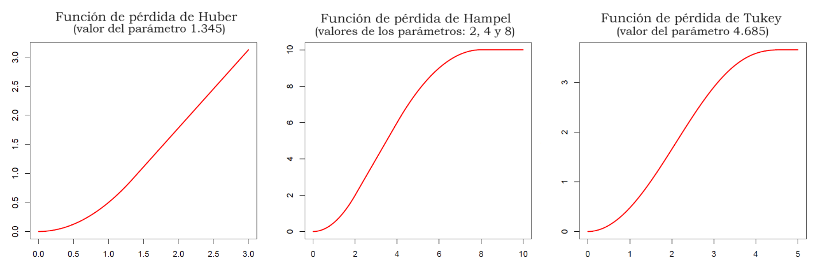

**Figura 6: Representaciones gráficas de algunas de las funciones de pérdida más usuales en la M-estimación de medidas de localización robustas. De izquierda a derecha, la función de Huber (con valor del parámetro $1.345$), la de Hampel (con valores de los parámetros 2, 4 y 8) y la de Tukey (con valor del parámetro igual a $4.685$).**

Para ilustrar este procedimiento, van a considerarse las valoraciones ya examinadas en el Apartado 3.1.

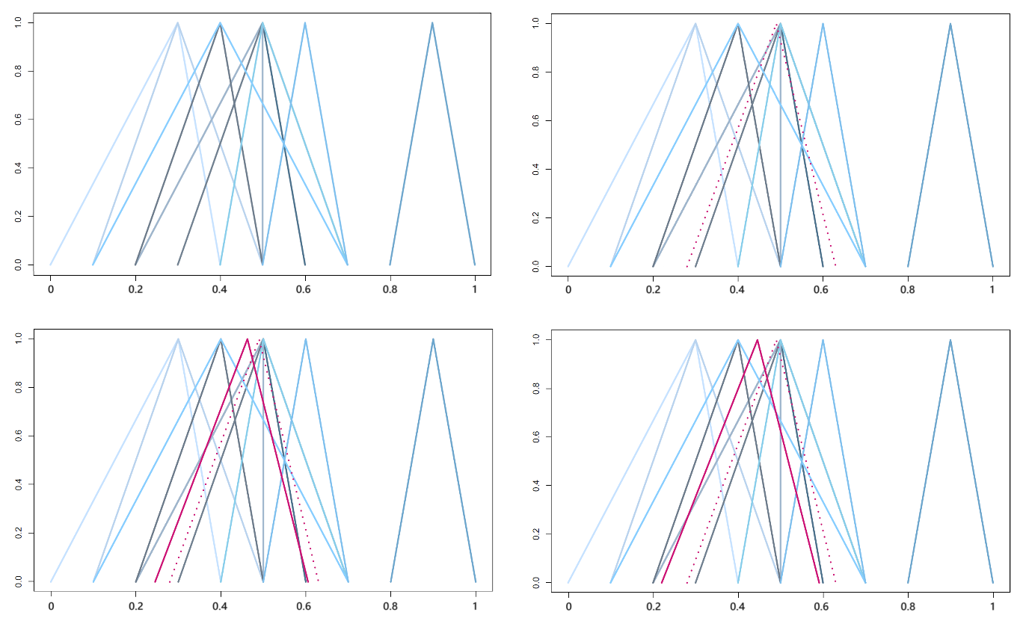

**Figura 7: En la parte superior izquierda de la imagen, aparecen representadas gráficamente las valoraciones de 10 expertos, y en la derecha su media • • • • • . En la parte inferior de la imagen, la M-estimación de Hampel (a la izquierda) y la de Tukey (a la derecha), ambas con trazo ─────.**

Si para resumir la tendencia central se optara por la M-estimación (medida robusta), dependiendo de la elección de la función de pérdida (por ejemplo, de Hampel o de Tukey, con ciertos parámetros y valor auxiliar, cuya justificación queda muy fuera del alcance de este trabajo), se determinarían los pesos asignados a cada valoración disponible y se calcularía la media ponderada con esos pesos. En el caso de la M-estimación de Hampel (con valores paramétricos 2, 4 y 8), cabe indicar que los pesos que proporciona la aplicación del método resultan todos iguales a 0.107, a excepción del asignado a la valoración que aparece a la derecha (*outlier* potencial) que resulta igual a 0.04. En el caso de la M-estimación de Tukey (con valor paramétrico 4.685) los pesos que proporciona la aplicación del método no son iguales, aunque sí próximos a 0.1, menos para la valoración que aparece a la derecha a la que se asigna peso 0, es decir, no interviene en la M-estimación.

1. OBSERVACIONES FINALES

Los dos métodos que se han resumido en este trabajo están apoyados en sendas formalizaciones rigurosas dentro del marco probabilístico/estadístico. Tanto los modelos para las percepciones de las probabilidades de rotura y para los mecanismos aleatorios que generan las mismas, como los fundamentos matemáticos que justifican sólidamente la idoneidad de las propuestas, cuentan con todos los beneplácitos matemáticos.

Nuestro grupo de investigación de la Universidad de Oviedo SMIRE+CoDiRE ([https://bellman.ciencias.uniovi.es/smire+codire](https://bellman.ciencias.uniovi.es/smire+codire/index.html)) está considerado como referente internacional en el análisis estadístico de datos *fuzzy*, siendo pioneros en abordar la estadística robusta para tales datos. Por ello no debe sorprender que la breve bibliografía que se adjunta al final se reduzca a nuestros propios trabajos.

Intencionadamente se ha eludido entrar en los detalles formales, que muy seguramente echarían para atrás a la mayoría de los usuarios. Afortunadamente, al igual que ocurre con casi todos los métodos del análisis de datos numéricos, es posible establecer algoritmos para la determinación de las medidas de centralización a las que se ha hecho referencia.

1. BIBLIOGRAFÍA

* Gil, M.Á., López-Díaz, M. and Ralescu, D.A. (2006). Overview on the development of fuzzy random variables. Fuzzy Sets Syst., 157 (19): 2546-2557.
* González-Rodríguez, G., Colubi, A. and Gil, M.Á. (2012). [Fuzzy data treated as functional data. A one-way ANOVA test approach.](http://dx.doi.org/10.1016/j.csda.2010.06.013)  Comp. Statist. Data Anal. 56 (4): 943-955.
* Lubiano, M.A., de la Rosa de Sáa, S., Montenegro, M., Sinova, B. and Gil, M.Á. (2016). [Descriptive analysis of responses to items in questionnaires. Why not a fuzzy rating scale?](http://www.sciencedirect.com/science/article/pii/S0020025516302729) Inf. Sci. 360: 131-148.
* Lubiano, M.A., García-Izquierdo, A.L. and Gil, M.Á. (2021). [Fuzzy rating scales: Does internal consistency of a measurement scale benefit from coping with imprecision and individual differences in psychological rating?](https://doi.org/10.1016/j.ins.2020.10.042)Inf. Sci. 550: 91-108.
* Lubiano, M.A., Montenegro, M., Sinova, B., de la Rosa de Sáa, S. and Gil, M.Á. (2016). [Hypothesis testing for means in connection with fuzzy rating scale-based data: algorithms and applications.](http://www.sciencedirect.com/science/article/pii/S0377221715010498) Eur. J. Oper. Res., 251: 918-929.
* Lubiano, M.A., Salas, A. and Gil, M.Á. (2017). [A hypothesis testing-based discussion on the sensitivity of means of fuzzy data with respect to data shape.](http://dx.doi.org/10.1016/j.fss.2016.10.015) Fuzzy Sets Syst., 328 (1): 54-69.
* Sinova, B. (2022). [On depth-based fuzzy trimmed means and a notion of depth specifically defined for fuzzy numbers.](https://doi.org/10.1016/j.fss.2021.09.008)Fuzzy Sets Syst. 443 (Part A): 87-105.
* Sinova, B., Gil, M.Á., Colubi, A. and Van Aelst, S. (2012). [The median of a random fuzzy number. The 1-norm distance approach.](http://dx.doi.org/10.1016/j.fss.2011.11.004) Fuzzy Sets Syst., 200: 99-115.
* Sinova, B., Gil, M.Á. and Van Aelst, S. (2016). [M-estimates of location for the robust central tendency of fuzzy data.](http://ieeexplore.ieee.org/xpl/articleDetails.jsp?arnumber=7295579&newsearch=true&queryText=M-Estimates%20of%20Location%20for%20the%20Robust%20Central%20Tendency%20of%20Fuzzy%20Data) IEEE Trans. Fuzzy Syst., 24 (4): 945-956.
* Sinova, B., González-Rodríguez, G. and Van Aelst, S. (2018). [M-estimators of location for functional data.](http://dx.doi.org/10.3150/17-BEJ929) Bernoulli, 24 (3): 2328-2357.
* Sinova, B. and Van Aelst, S. (2018). [Advantages of M-estimators of location for fuzzy numbers based on Tukey's biweight loss function.](http://dx.doi.org/10.1016/j.ijar.2017.10.032) Int. J. Approx. Reas., 93: 219-237.
* Sinova, B., Van Aelst, S. and Terán, P. (2021). [M-estimators and trimmed means: from Hilbert-valued to fuzzy set-valued data.](http://dx.doi.org/10.1007/s11634-020-00402-x)Adv. Data Anal. Classif., 15: 267-288.

1. UNIOVI, [sinovabeatriz@uniovi.es](mailto:sinovabeatriz@uniovi.es) (Prof. Titular Universidad Estadística e I.O.)
2. UNIOVI, [lubiano@uniovi.es](mailto:lubiano@uniovi.es) (Prof. Titular Universidad Estadística e I.O.)
3. UNIOVI, [garciagarjose@uniovi.es](mailto:garciagarjose@uniovi.es) (Becario/contratado Severo Ochoa del Principado de Asturias)
4. UNIOVI, RAC [magil@uniovi.es](mailto:magil@uniovi.es) (Catedrática Universidad Estadística e I.O., Académica Numeraria Real Academia de Ciencias Exactas, Físicas y Naturales)